Phòng virus corona, CSGT phải tiệt trùng thiết bị đo nồng độ cồn

02/02/2020 14:58 GMT+7

Để phòng dịch virus corona, Cục CSGT yêu cầu quá trình kiểm tra, xử lý nồng độ cồn phải bảo đảm vệ sinh tiệt trùng cho thiết bị đo, mỗi ống thổi chỉ sử dụng một lần.
Nghi phạm bắn chết 5 người nhờ 'hiệp sĩ' Bình Dương dẫn ra đầu thú
Sự thật khó tin về người phụ nữ đánh đập con dã man ở Bình Dương
Nhóm khách Trung Quốc 'cố thủ' ở Nội Bài, không lên máy bay về nước
Cục CSGT vừa có công điện chỉ đạo CSGT Công an các địa phương chủ động phòng chống, ngăn chặn dịch bệnh viêm đường hô hấp cấp do chủng mới của virus corona (nCoV) lây lan.
Cục CSGT yêu cầu quán triệt và thực hiện nghiêm túc chỉ đạo của Ban Bí thư Trung ương Đảng, quyết định, chỉ thị của Thủ tướng, khuyến cáo của Bộ Y tế trong việc phòng, chống dịch bệnh. Coi đây là nhiệm vụ trọng tâm, cấp bách phải tập trung chỉ đạo, triển khai thực hiện.
Tăng cường tuần tra kiểm soát trên các tuyến giao thông đường bộ, đường sắt, đường thủy, chú trọng vào các phương tiện vận tải hành khách, kịp thời phát hiện, ngăn chặn, xử lý các trường hợp chở người nhập cảnh, vận chuyển động vật hoang dã trái phép.
Phối hợp với ngành Y tế và các lực lượng chức năng kiểm soát, phòng, chống, kịp thời phát hiện các trường hợp nghi ngờ nhiễm bệnh để có biện pháp xử lý theo chỉ đạo của Chính phủ.
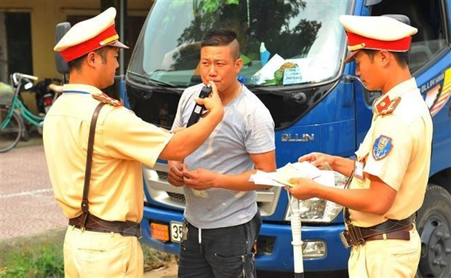
Cục CSGT yêu cầu phải tiệt trùng thiết bị đo nồng độ cồn, tránh lây lan virus corona

Thực hiện nghiêm túc việc kiểm tra, xử lý người điều khiển phương tiện tham gia giao thông vi phạm nồng độ cồn, tập trung xử lý đối tượng vi phạm về nồng độ cồn điều khiển phương tiện gây nguy hiểm trực tiếp đến an toàn giao thông.
Quá trình kiểm tra, xử lý nồng độ cồn phải tuân thủ theo khuyến cáo của Bộ Y tế, đảm bảo an toàn cho người tham gia giao thông và cán bộ thi hành công vụ. Bảo đảm vệ sinh tiệt trùng cho thiết bị đo. Mỗi ống thổi chỉ sử dụng một lần, sau khi sử dụng phải thu gom, xử lý theo quy định của Bộ Y tế.
Quá trình thực hiện phải tuân thủ nghiêm ngặt các quy định đến khi Ban Chỉ đạo Quốc gia phòng chống dịch bệnh viêm đường hô hấp cấp do chủng mới của virus corona có chỉ đạo mới.

